Veröffentlichungen
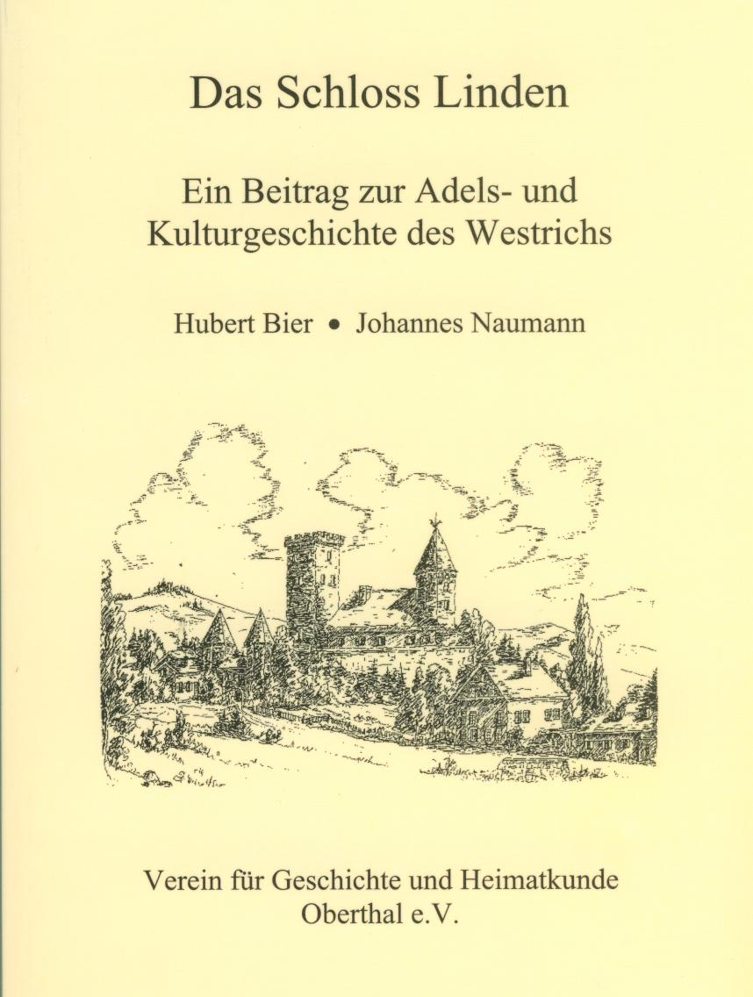
Vorwort des Herausgebers
Dem Verein für Geschichte und Heimatkunde Oberthal e.V. (VfGH)

insbesondere unseren beiden leider zu früh verstorbenen Vorstandsmitgliedern Karl-Heinz Klein und Horst Paulus — war es ein großes Bedürfnis, die Geschichte von Schloss Linden zu erforschen und der Öffentlichkeit zugänglich zu machen.
Leider war das Schloss mit Mühle, Wirtshaus und angeren Gebäuden schon 1791 gänzlich verfallen.
In Oberthal erinnern aber heute noch der Name des Ortsteiles Linden und die Schlossstraße an das ehemalige Bauwerk.
Schon sehr früh in der Vereinsgeschichte hat Karl-Heinz Klein mit dem Sammeln und Zusammentragen von Unterlagen über "Schloss Linden" begonnen. Unterstützt wurde er dabei maßgeblich von Hubert Bier, Alois Hans und Horst Paulus.
Eine sehr gute Grundlage für die Erstellung des Buches waren die umfangreichen Unterlagen von Johann Bermel, die sein Neffe Engelbert Klein zur Verfügung gestellt hat.
Durch die dadurch sehr umfangreiche Sammlung von Kaufverträgen, Quittungen, Pachtverträgen, Petitionen, Inventarlisten, Briefen etc. lässt sich die Geschichte von Schloss Linden sehr gut nachvollziehen.
- von der Ersterwähnung bis zum Verfall
- von den Herren von Linden über die Herren von Hilbringen, Sötern bis zu den Herren von Öttingen-Baldern
Die sehr zahlreichen abgedruckten alten Schriftstücke lassen sich nicht immer leicht lesen, sie spiegeln allerdings auch teilweise die Entwicklung der Sprache und der Schreibweise der vergangenen 750 Jahre wider.
Hubert Bier hat sich des Vermächtnisses von Karl-Heinz Klein angenommen. Zusammen mit Johannes Naumann, der auch sehr wichtige Ergänzungen beigetragen hat, hat Hubert Bier ein Buch zusammengestellt, das wieder etwas mehr Licht in die Geschichte unserer Gemeinde bringt. Der Anhang enthält weitere Beiträge Johann Bermels zu Linden und der Familienforschung der nach dem 30 jährigen Krieg dort lebenden Familien und ihren Nachkommen bis in unsere Zeit.
Der Verein für Geschichte und Heimatkunde Oberthai e.V. bedankt sich ganz herzlich bei Johannes Naumann für die wissenschaftliche Betreuung, bei Hubert Bier und allen, die zum Gelingen dieses Buches beigetragen haben.
Werner Rauber 1. Vorsitzender

Die Bücher sind bei Paul Stephan im "DAS LÄDCHEN" in Oberthal Poststraße 11
oder beim Verein für Geschichte und Heimatkunde Oberthal e.V.erhältlich.
Das Schloß Linden kostet 19,- € (plus Porto und Versand).
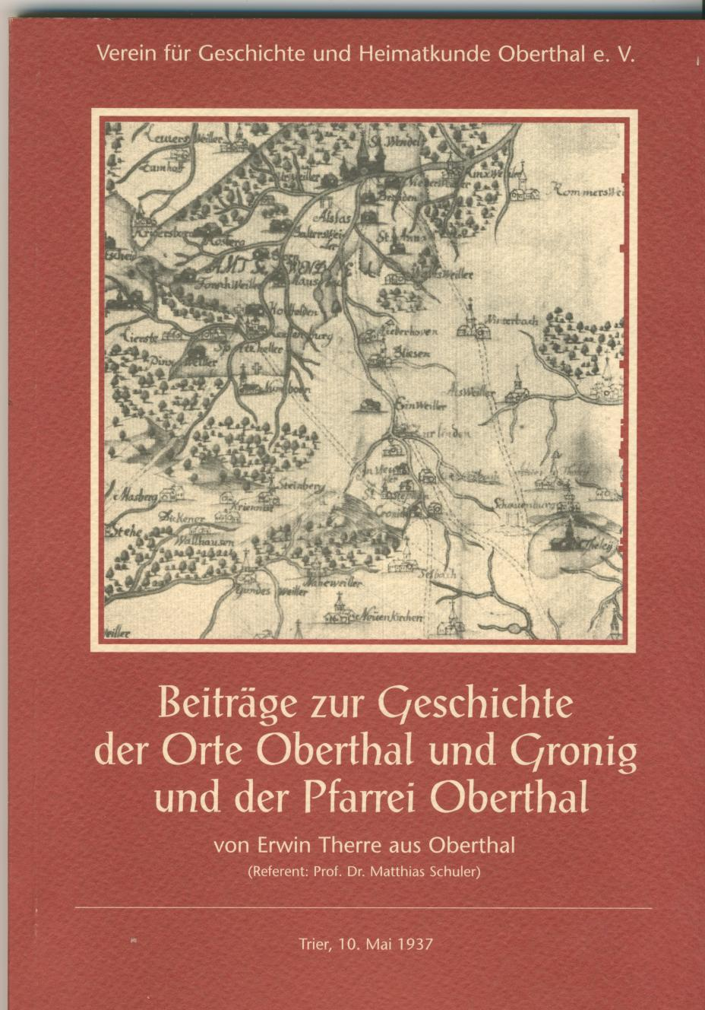
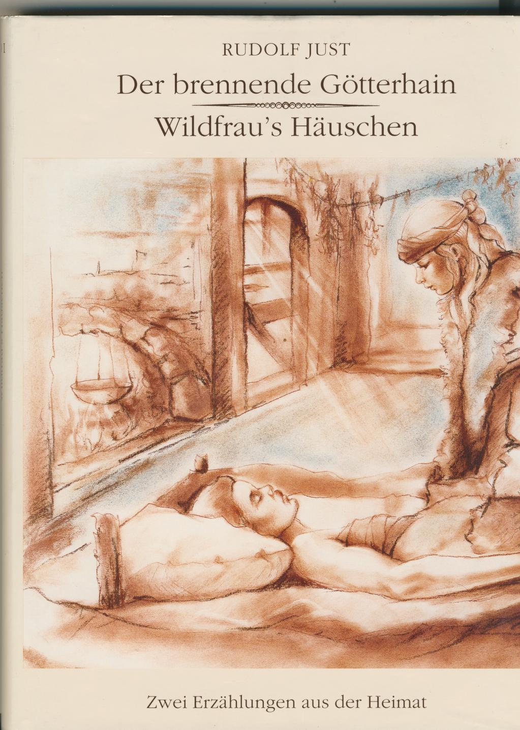Vorwort des Herausgebers
Im Jahre 1937 verfaßte der Theologiestudent Erwin Therre aus Oberthal eine wissenschaftliche Arbeit zum Thema "Geschichte der Orte Oberthal und Gronig und der Pfarrei Oberthal".
Er widmete sich in seinem Werk neben der weltlichen Geschichte besonders der Kirchengeschichte der beiden Orte. Diese nimmt auch den größeren Raum in seiner Arbeit ein. Sie stellt bis heute den einzigen umfassenden heimatkundlichen Beitrag zur Geschichte Gronigs und Oberthais dar.
Es muß wohl seine große Heimatverbundenheit gewesen sein, die ihm die Kraft und Zuversicht gab, die unter Prof. Dr. Matthias Schuler in Trier begonnene Arbeit trotz aller Mühen glücklich zu beenden.
Wer sich mit der Erforschung und Beschreibung von Geschichte befaßt, kann ermessen, welche besondere Leistung der Autor damals erbringen mußte. Ich möchte hier nur das zeitraubende Quellenstudium in den verschiedenen Archiven nennen. Wieviel Mühe mag es gekostet haben, weil die Verkehrsverbindungen sehr schlecht und moderne Hilfsmittel wie Datenübermittlung und Kopiergeräte noch unbekannt waren?
Sicherlich könnte einiges, was dem damaligen Wissensstand entsprach, heute berichtigt oder überarbeitet werden. Der Herausgeber hat jedoch darauf verzichtet und den Originaltext weitestgehend übernommen.
Vielleicht wäre es eine lohnende Aufgabe, auf der Grundlage von Erwin Therres Arbeit die Heimatgeschichte neu zu erforschen. So lange dies aber nicht geschehen ist, gibt uns seine Arbeit den einzigen umfassenden Einblick in die Vergangenheit unserer beiden Dörfer.
Erwin Therre hat freundlicherweise seine Chronik dem Verein für Geschichte und Heimatkunde e.V. kostenlos zum Nachdrucken überlassen, und wir können sie einem größeren Kreis von heimatkundlich Interessierten zugänglich machen.
Dafür möchten wir uns bei ihm ganz herzlich bedanken.
Karl Heinz Klein

Das Buch ist leider nicht mehr lieferbar.

